Рисунок

2 класс

№ задания |  | Т Е М А |  |  | Методические рекомендации | Академические часы
I четверть – 9 учебных недель
1-2 |  | Вводная беседа о задачах на второй год. Натюрморт на повторение пройденного.  1 занятие – построение и начало тонального анализа;  2 занятие – доработка объема предметов и штриховка фона. | Натюрморт из фарфоровой чашки, яйца и кусочка сахара (конфеты). Пространственное решение. Фон нейтральный. Карандаш, формат А-4 с полями. Освещение боковое искусственное.  Задачи:  - Повторение основных правил и законов изображения, изученных в 1-ом классе  - Передача материальности изображаемых предметов.  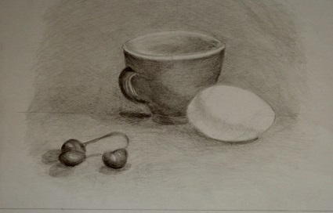 |  |  | 6 часов
3 |  | Натюрморт из небольших предметов, один из которых из темного стекла. | Натюрморт из флакончика йода и луковицы (чеснока) на листе бумаги. Пространственное решение. Фон нейтральный. Карандаш, формат А-5 с полями. Освещение боковое искусственное.  Задачи:  - Закрепление навыков передачи объем посредством тона.  - Закрепление навыков работы над светотеневым построением формы.  - Передача материальности предметов.  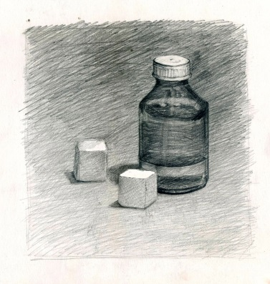 |  |  | 3 часа
4 |  | Натюрморт с двумя кистями. | Светотень. Передача объема, конструкции. Без пространственного решения. Карандаш, формат А-4 с полями. Освещение боковое искусственное. Постановка ставиться на несколько групп по 5 чел.  Задачи:  - Закреплять навыки передачи объема посредством тона.  - Закреплять навыки работы над светотеневым построением формы.  - Передача материальности предметов.  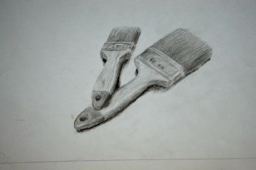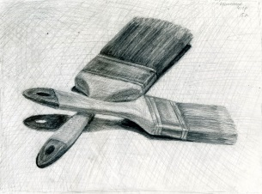 |  |  | 3 часа
5-7 |  | Натюрморт с соосным предметом и яйцом.  1 занятие – построение и начало тонального и светотеневого анализа;  2 занятие – продолжение работы в тоне и штриховка фона;  3 занятие – окончание работы в тоне и штриховка фона. | Натюрморт из кофейника и яйца. Пространственное решение (фон нейтральный). Карандаш, формат А-3 с полями.  Задачи:  - Знакомство с правилами конструктивного построения сложного соосного предмета с ручкой и носиком.  - Закреплять навыки передачи объема посредством тона.  - Закреплять навыки работы над светотеневым построением формы.  - Закреплять навыки светотеневого решения с фоном. |  |  | 9 часов
8-9 |  | Тематический натюрморт.  1 занятие – построение и начало тонального и светотеневого анализа;  2 занятие – продолжение работы в тоне и штриховка фона; | Например: натюрморт, состоящий из швейных принадлежностей (иголки, катушки, шпульки и портняжные ножницы). Светотень. Передача объема. Пространственное решение минимальное. Карандаш, формат А-4 с полями. Освещение боковое искусственное.  Задачи:  - Закреплять навыки передачи объема посредством тона.  - Закреплять навыки работы над светотеневым построением формы.  - Закреплять навыки светотеневого решения с фоном.  - Передача материальности предметов.  - Детальная проработка предметов. |  |  | 6 часов
II четверть – 8 учебных недель

1-3 | Рисование 4-гранной призмы с предметом цилиндрической формы.  1 занятие – построение и начало тонального и светотеневого анализа;  2 занятие – продолжение работы в тоне и штриховка фона;  3 занятие – завершение работы, обобщение и доработка. |  |  | Натюрморт из 4-гранной призмы и кружки (алюминиевой). Карандаш, формат А-3 с полями. Освещение боковое искусственное.  Задачи:  - Последовательное построение.  - Линейно-конструктивный рисунок параллелепипеда.  - Закрепление навыков передачи объема посредством тона, светотеневой моделировки формы.  - Передача материальности предметов.  - Закрепление навыка изображения эллипсов.  - Развитие глазомера, чувства пропорций, моторики руки.  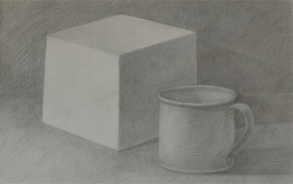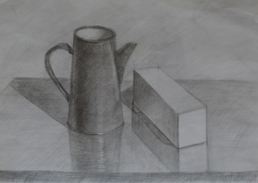 |  | 9 часов
4-7 | Натюрморт с предметом призматической формы и бытовыми предметами.  1 занятие – абрис основных складок. Начало тонального и светотеневого анализа.  2 занятие – продолжение работы в тоне.  3 занятие – продолжение работы в тоне и штриховка фона.  4 занятие – детализация в проработке предметов  5 занятие – окончание работы в тоне, обобщение. |  |  | Например: натюрморт «Чаепитие», состоящий из коробки, чашки, прямоугольного или квадратного печенья, сахара и т.д. Фон нейтральный, проработка среды. Карандаш, формат А-3 с полями. Освещение боковое искусственное.  Задачи:  - Повторение конструктивного построения параллелепипеда, а также квадрата и прямоугольника в перспективе.  - Передача материальности изображаемых предметов.  - Работа со средой.  - Закреплять следование принципам обобщения, подчинения второстепенного главному.  - Развитие глазомера, чувства пропорций, моторики руки.  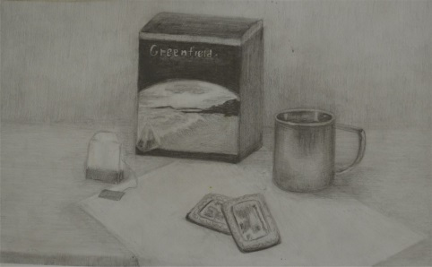 |  | 12 часов
8 | Зарисовки мелких предметов или чучел птиц |  |  | Мелкие предметы: бытовые, принесенные детьми из дома.  Задачи:  - Развитие моторики рук и внимания в изучении мелких деталей.  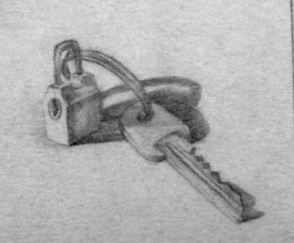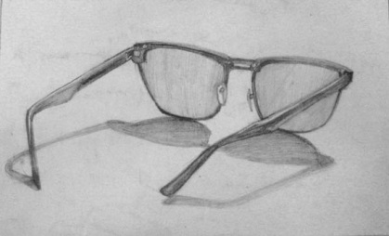 |  | 3 часа
III четверть – 10 учебных недель

1-3 |  | Тематический натюрморт из 3-х несложных предметов, различных по материальности.  1 занятие – построение предметов, начало тонального и светотеневого анализа.  2 занятие – продолжение работы в тоне, штриховка фона, детализация в проработке предметов.  3 занятие – окончание работы в тоне, обобщение. |  |  | Например: глиняный матовый сосуд (ваза, кувшин), металлическая кружка, фрукт или овощ. Однотонная драпировка. Карандаш, формат А-3 с полями. Освещение искусственное боковое.  Задачи:  - Передача фактуры предметов;  - Взаимодействие среды и предметов;  - Закреплять следование принципам обобщения, подчинения второстепенного главному.  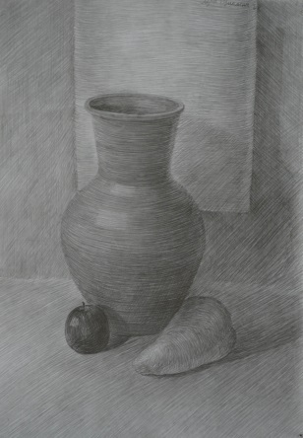 | 9 часов
4-6 |  | Рисование драпировки.  1 занятие – абрис основных складок. Начало тонального и светотеневого анализа  2 занятие – окончание работы в тоне. |  |  | Несложная однотонная драпировка на вертикальной поверхности. Возможно изображение фрагмента складок. Желательно наличие складок и заломов разной формы: конической и цилиндрической. Без фона. Карандаш, А-3 с полями. Освещение искусственное точечное.  Задачи:  - Познакомиться с методикой изображения складок  - Закреплять следование принципам обобщения, подчинения второстепенного главному.  - Передача материальности.  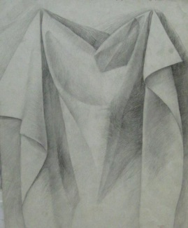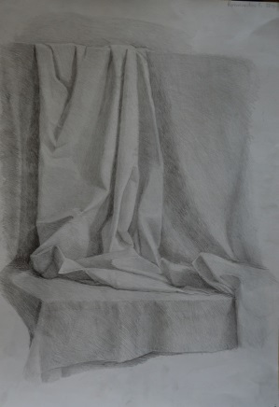 | 9 часов
7-10 |  | Натюрморт на изучение движения складок.  1 занятие – построение куба, абрис драпировки и полосок на ней, начало тонального и светотеневого анализа.  2 занятие – продолжение работы в тоне, штриховка драпировки и предмета.  3 занятие – детализация в проработке предметов.  4 занятие – окончание работы в тоне, обобщение. |  |  | Например: Натюрморт с кубом, на котором свисает полосатая драпировка, рядом с кубом может стоять цилиндрическая кружка или сливочник. Рисунок с проработкой ткани. Карандаш, формат А-3 с полями. Освещение боковое искусственное.  Задачи:  - Передача фактуры предметов;  - Взаимодействие среды и предметов;  - Закреплять следование принципам обобщения, подчинения второстепенного главному.  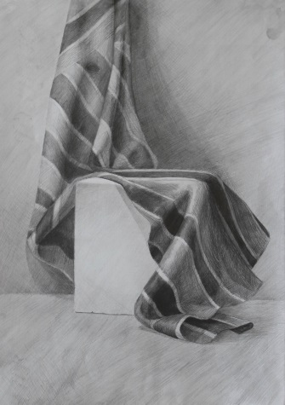 | 12 часов
IV четверть – 6 учебных недель

1-5 |  | Итоговый натюрморт из бытовых предметов, обобщающий знания за 2 класс.  1 занятие – построение предметов, начало тонального и светотеневого анализа.  2 занятие – продолжение работы в тоне.  3 занятие – продолжение работы в тоне и штриховка фона, детализация.  4 занятие – детализация в проработке предметов  5 занятие – окончание работы в тоне, обобщение. |  |  | Например: темный кувшин (кофейник, ваза простой формы), алюминиевый ковшик с ручкой, фрукт (овощ). Однотонная драпировка с небольшими складками. Проработанный фон. Подсветка верхнебоковая. Карандаш, А-3 с полями.  Задачи:  - Системное применение знаний, умений и навыков рисования, полученных за второй класс  - Передача фактуры предметов;  - Взаимодействие среды и предметов;  - Закреплять следование принципам обобщения, подчинения второстепенного главному.  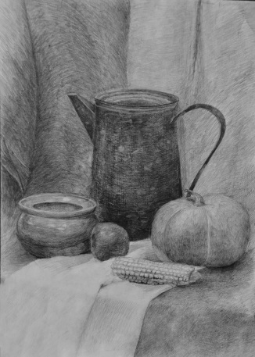 | 15 часов
6 |  | Зарисовки мелких предметов природного происхождения. |  |  | Натюрморт из орехов, ореховой скорлупы, шишек, семечек и т.д. Предмет можно поставить на стекло, изучив отражение на нем. Карандаш, А-4 с полями. Освещение любое.  Задачи:  - Изучить и проанализировать сложную форму предметов природного происхождения.  - Закреплять следование принципам обобщения, подчинения второстепенного главному.  - Передача материальности предметов.  - Развитие глазомера, чувства пропорций, моторики руки.  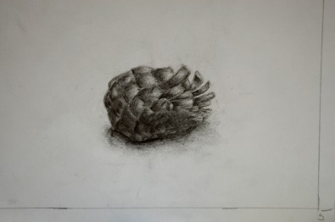 | 3 часа
 |  | ИТОГО: 33 уч. недель |  |  |  | 99 уч. часов

